泗水县水务局2023年政府信息公开工作
年度报告

本报告由泗水县水务局按照《中华人民共和国政府信息公开条例》等文件有关规定要求编制。
本报告内容包括总体情况、主动公开政府信息情况、收到和处理政府信息公开申请情况、政府信息公开行政复议和行政诉讼情况、存在的主要问题及改进情况、其他需要报告的事项等六部分内容。
本报告所列数据的统计期限自2023年1月1日起至2023年12月31日止。本报告电子版可在“中国·泗水”政府门户网站（www.sishui.gov.cn）查阅或下载。如对本报告有疑问，请与泗水县水务局办公室联系（地址：泗水县泉兴路5号；联系电话：0537-4221943）。
一、总体情况
2023年，泗水县水务局深入贯彻《条例》要求，按照国家、省、市、县关于全面推进政务公开工作的有关要求，积极拓宽公开渠道，创新公开方式，丰富公开载体，发挥融媒集群整合传播效应，自觉接受群众监督并及时回应社会关切，保障人民群众的知情权、参与权和监督权，不断提升公开质效。
（一）主动公开情况
2023年泗水县水务局通过泗水县政府门户网站累计发布各类信息64条，其中履职依据2条，政策文件及解读14条，水务通知公告11条，双随机、一公开7条，法定主动公开内容等其他信息30条。
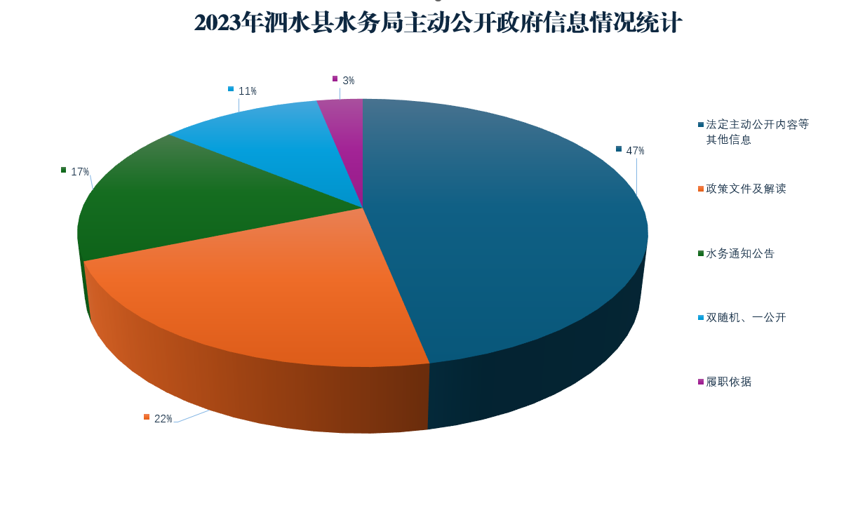
（二）依申请公开情况
本年度，我单位规范依申请公开处理流程，安排专人负责依申请公开事项，本年度共收到依申请公开1件，保证签收及时率、办理及时率100%，且未向申请人收取任何费用。
（三）政府信息公开制度建设情况
我单位按照《条例》要求，建立了政务信息公开审批制度，明确公开程序、流程，严格执行信息公开审批制度。坚持“先审查、后公开”的原则，对拟公开政府信息进行严格的保密审查，由科室负责人与分管领导签字确认同意公开后，报局政府信息公开领导小组和主要负责人批准，统一进行网上公开，并做好信息公开发布保密审查台账管理，确保了公开信息的安全和规范。严格禁止未经审查批准的政府信息对外公开，切实做到“公开信息不涉密、涉密信息不公开”。局信息公开领导小组定期对本单位政府信息公开情况进行检查，重点检查信息公开内容是否涉密，公开形式、范围是否合理，发现问题及时提出整改意见，确保我局政府信息公开工作顺利进行。
（四）政府信息公开平台建设情况
安排专人保证网络公开平台的更新，依据群众需求和上级要求，对公开、公告内容及时调整，不断丰富政务公开内容，保证政务公开质量，同时对公开内容严格把控，尊重保障个人权益，严格遵守保密制度，切实发挥网络公开平台主阵地作用，推进政务公开工作扎实有效推进。
（五）监督保障情况
县水务局认真完善政务公开制度，成立政务公开领导小组，按照“主要领导亲自抓，分管领导具体抓，专人负责工作落实”总体要求，健全一级抓一级、层层抓落实的工作机制。规范政府信息公开指南，公开监督渠道，接受社会各界监督，保障政府信息公开工作得到全面落实。
二、主动公开政府信息情况
第二十条第（一）项
信息内容 | 本年制发件数 | 本年废止件数 | 现行有效件数
规章 | 0 | 0 | 0
行政规范性文件 | 0 | 0 | 0
第二十条第（五）项
信息内容 | 本年处理决定数量
行政许可 | 0
第二十条第（六）项
信息内容 | 本年处理决定数量
行政处罚 | 0
行政强制 | 0
第二十条第（八）项
信息内容 | 本年收费金额（单位：万元）
行政事业性收费 | 0
- 收到和处理政府信息公开申请情况
（本列数据的勾稽关系为：第一项加第二项之和，等于第三项加第四项之和） |  |  | 申请人情况
 |  |  | 自然人 | 法人或其他组织 |  |  |  |  | 总计
 |  |  | 自然人 | 商业企业 | 科研机构 | 社会公益组织 | 法律服务机构 | 其他 | 总计
一、本年新收政府信息公开申请数量 |  |  | 1 | 0 | 0 | 0 | 0 | 0 | 1
二、上年结转政府信息公开申请数量 |  |  | 0 | 0 | 0 | 0 | 0 | 0 | 0
三、本年度办理结果 | （一）予以公开 |  | 1 | 0 | 0 | 0 | 0 | 0 | 1
三、本年度办理结果 | （二）部分公开（区分处理的，只计这一情形，不计其他情形） |  | 0 | 0 | 0 | 0 | 0 | 0 | 0
三、本年度办理结果 | （三）不予公开 | 1.属于国家秘密 | 0 | 0 | 0 | 0 | 0 | 0 | 0
三、本年度办理结果 | （三）不予公开 | 2.其他法律行政法规禁止公开 | 0 | 0 | 0 | 0 | 0 | 0 | 0
三、本年度办理结果 | （三）不予公开 | 3.危及“三安全一稳定” | 0 | 0 | 0 | 0 | 0 | 0 | 0
三、本年度办理结果 | （三）不予公开 | 4.保护第三方合法权益 | 0 | 0 | 0 | 0 | 0 | 0 | 0
三、本年度办理结果 | （三）不予公开 | 5.属于三类内部事务信息 | 0 | 0 | 0 | 0 | 0 | 0 | 0
三、本年度办理结果 | （三）不予公开 | 6.属于四类过程性信息 | 0 | 0 | 0 | 0 | 0 | 0 | 0
三、本年度办理结果 | （三）不予公开 | 7.属于行政执法案卷 | 0 | 0 | 0 | 0 | 0 | 0 | 0
三、本年度办理结果 | （三）不予公开 | 8.属于行政查询事项 | 0 | 0 | 0 | 0 | 0 | 0 | 0
三、本年度办理结果 | （四）无法提供 | 1.本机关不掌握相关政府信息 | 0 | 0 | 0 | 0 | 0 | 0 | 0
三、本年度办理结果 | （四）无法提供 | 2.没有现成信息需要另行制作 | 0 | 0 | 0 | 0 | 0 | 0 | 0
三、本年度办理结果 | （四）无法提供 | 3.补正后申请内容仍不明确 | 0 | 0 | 0 | 0 | 0 | 0 | 0
三、本年度办理结果 | （五）不予处理 | 1.信访举报投诉类申请 | 0 | 0 | 0 | 0 | 0 | 0 | 0
三、本年度办理结果 | （五）不予处理 | 2.重复申请 | 0 | 0 | 0 | 0 | 0 | 0 | 0
三、本年度办理结果 | （五）不予处理 | 3.要求提供公开出版物 | 0 | 0 | 0 | 0 | 0 | 0 | 0
三、本年度办理结果 | （五）不予处理 | 4.无正当理由大量反复申请 | 0 | 0 | 0 | 0 | 0 | 0 | 0
三、本年度办理结果 | （五）不予处理 | 5.要求行政机关确认或重新出具已获取信息 | 0 | 0 | 0 | 0 | 0 | 0 | 0
三、本年度办理结果 | （六）其他处理 |  | 0 | 0 | 0 | 0 | 0 | 0 | 0
三、本年度办理结果 | （七）总计 |  | 1 | 0 | 0 | 0 | 0 | 0 | 1
四、结转下年度继续办理 |  |  | 0 | 0 | 0 | 0 | 0 | 0 | 0
四、政府信息公开行政复议、行政诉讼情况
行政复议 |  |  |  |  | 行政诉讼
结果维持 | 结果纠正 | 其他结果 | 尚未审结 | 总计 | 未经复议直接起诉 |  |  |  |  | 复议后起诉
 |  |  |  |  | 结果维持 | 结果纠正 | 其他结果 | 尚未审结 | 总计 | 结果维持 | 结果纠正 | 其他结果 | 尚未审结 | 总计
0 | 0 | 0 | 0 | 0 | 0 | 0 | 0 | 0 | 0 | 0 | 0 | 0 | 0 | 0
五、政府信息公开工作存在的主要问题及改进情况
2023年我单位的政务信息公开工作，从整体上看开展较好，但存在不足之处。
（一）不足之处
一是公开内容需要进一步深化，主动公开的政务信息与公众的需求还存在一些距离，有关决策、规定、规划、计划、方案的公开，以及听取公众意见方面需要进一步加强。
二是公开形式的便民性需要进一步提升，目前形式以文字和图片为主，不能完全适应广大人民群众的需要。
三是宣传和引导工作需要进一步加强，社会公众对信息公开的了解程度还不够，对自己的需求缺乏到政府信息公开栏目查阅的意识，需要进一步加强宣传和帮助。
（二）改进措施
2024年，我单位将继续按照上级要求，在以下几方面进行总结提升：
1、加强有关决策、规定、规划、计划、方案的公开，广泛听取公众意见。
2、进一步丰富公开形式，引入视频、语音朗读、动画等新形式，加强政策解读，以通俗易懂的形式向群众做好政务信息宣传。
3、进一步强化宣传和引导，提高政务信息公开渠道，引导群众积极参与，共同提高我局信息公开水平。
六、其他需要报告的事项
（一）依据《政府信息公开信息处理费管理办法》收取信息处理费情况：2023年，县水务局严格落实《国务院办公厅关于印发<政府信息公开信息处理费管理办法>的通知》（国办函〔2020〕109号）和《山东省人民政府办公厅关于做好政府信息公开信息处理费管理工作有关事项的通知》（鲁政办字〔2020〕179号）规定，未向申请人收取任何费用。
（二）落实上级年度政务公开工作要点情况：2023年，县水务局按照国家、省、市、县政府要求，结合工作实际，制定主动公开基本目录，明确责任分工，做好政务公开工作。做到应公开尽公开、主动公开、依规处理回复依申请公开，展现全县水务工作亮点。
（三）人大代表建议和政协提案办理结果公开情况：本年度，共收到人大建议议案、政协提案共15件，15件建议提案已全部办结，实现面复率、办结率、满意率100%。

